ДЕТЕКТОР ТРАНСПОРТА
ДТ-1

Руководство по эксплуатации

КС.40.17.000 РЭ

г. Екатеринбург, 2010 г.

СОДЕРЖАНИЕ

1. Описание ………..………………………………………………………………... | 3
2. Основные параметры …………………………………………………………… | 3
3. Комплектность …………………………………………………………………. | 3
4. Порядок установки ………………………………………………………………. | 4
5. Требования безопасности …………………………………………………….. | 6
6. Рабочие условия применения …………………………………………………. | 6
7. Хранение, упаковка и транспортирование ………………………………… | 6
Приложение А ……………………………………………………………...……. | 7

1. ОПИСАНИЕ

Детектор транспорта ДТ-1 (Далее по тексту – «детектор») относится детекторам транспорта типов I по ГОСТ34.401-90 и предназначен обнаружения транспортных средств, находящиеся в движении. В детекторе использована пассивная инфракрасная технология.
Детектор состоит из блока обработки датчика (БОД-1А) и датчика пироэлектрического (ДП-1). На выходе детектора установлен оптрон который обеспечивает гальваническую развязку (напряжение пробоя изоляции не менее 1500 В).
Питание детектора осуществляется от источника постоянного тока, напряжением от 9 до 24В. Потребляемый ток не более 50 мА.

2. ОСНОВНЫЕ ПАРАМЕТРЫ

2.1. Погрешность обнаружения транспортных средств, движущихся
через однополосную контролируемую зону со скоростью от 3 до
120 км/ч, %, не более …………………………………………………………….. 4
2.1. Разрешающая способность, с, не более …………………… 0,5
2.2. Длина линии связи, м …………………..……………….. от 0 до 500
2.3. Предельный ток, коммутируемый детектором, мА …………….50
2.4. Предельное напряжение, коммутируемое
детектором, В ……………………………………………………………..30

Внешний вид блока обработки датчика (БОД-1А) и датчика пироэлектрического (ДП-1) приведен в Приложении А.

Габаритные размеры
блока обработки датчика БОД-1А, не более, мм: 120х120х60
Масса, не более, кГ : 0,3

Габаритные размеры
датчика ДП-1 (без хомута крепления), не более, мм: 45х160
Масса (с хомутом крепления), не более, кГ : 0,5

3. КОМПЛЕКТНОСТЬ

Обозначение | Наименование | Кол-во
КС.40.18.000 | Блок обработки датчика (БОД-1А) | 1
КС.40.19.000 | Датчик пироэлектрический (ДП-1). | 1
КС.40.17.000 – 01 | Упаковка | 1

4. ПОРЯДОК УСТАНОВКИ

4.1. Установите блок обработки датчика (БОД-1А) и датчик пироэлектрический (ДП-1) над проезжей части дороги. Датчик устанавливается над проезжей части дороги на высоте 6-8 метров на специальных опорах или опорах освещения. Датчик должен быть установлен таким образом, чтобы длинная сторона чувствительного элемента была параллельна проезжей части дороги:

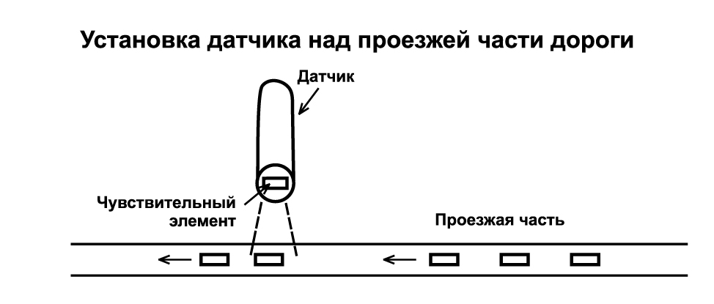

4.2. Откройте крышку блока обработки датчиков (БОД-1А), подключите датчик пироэлектрический (ДП-1), цепи питания и выход детектора в соответствии со схемой:
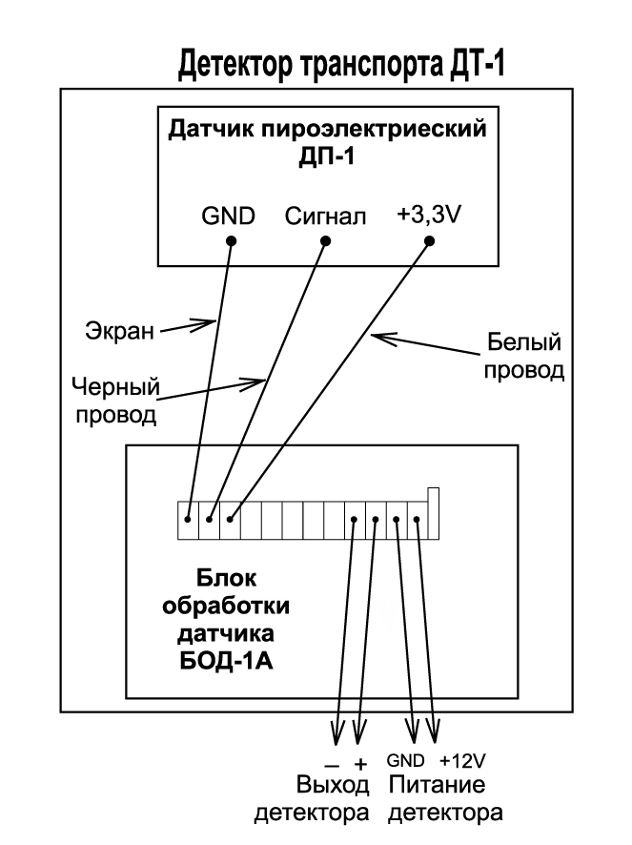
Закройте крышку блока.

4.3. При подключении выхода детектора к внешним устройствам следует руководствоваться рисунком:

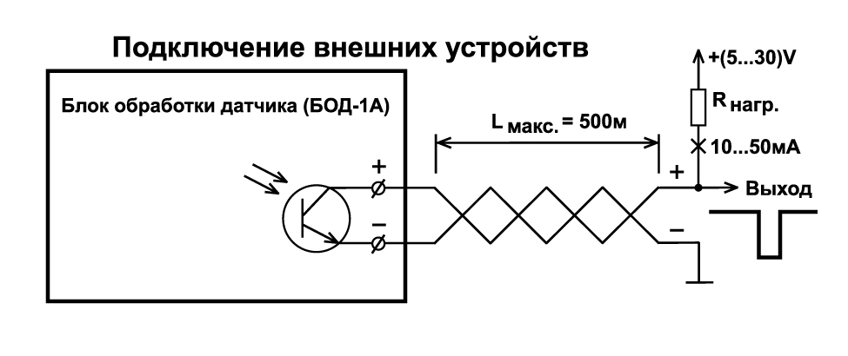

4.4. При необходимости чувствительность (порог срабатывания) детектора транспорта можно изменять при помощи 3-х джамперов, расположенных на плате блока обработки датчиков:
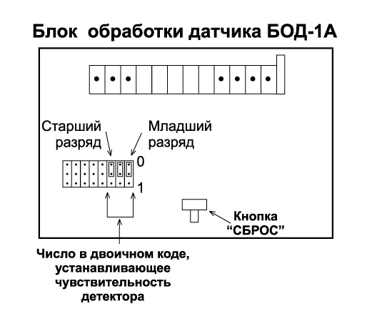
Внимание! Чем меньше число, тем большая чувствительность установлена!
Заводская установка 0-0-0 соответствует максимальной чувствительности.

5. ТРЕБОВАНИЯ БЕЗОПАСНОСТИ

При работе с детектором и его ремонте обслуживающий персонал должен соблюдать "Правила технической эксплуатации электроустановок потребителей" в части, касающейся электроустановок до 1000 В.

6. РАБОЧИЕ УСЛОВИЯ ПРИМЕНЕНИЯ

Рабочие условия применения:
- температура окружающего воздуха от минус 50°С до плюс 60°С,
- относительная влажность воздуха до 98% при температуре окружающего воздуха плюс 25°С,
- атмосферное давление от 84кПа до 106,7кПа (от 630 мм. рт.ст. до 800 мм. рт.ст.).

7. ХРАНЕНИЕ, УПАКОВКА И ТРАНСПОРТИРОВАНИЕ

7.1. Детектор следует хранить на складах при температуре окружающего воздуха от плюс 60°С до минус 50°С и относительной влажности до 80%.
7.2. Детектор упаковывается в коробку из картона. Между стенками коробки и детектором со всех сторон укладываются амортизационные прокладки. В качестве амортизационного материала могут применяться пенополистирол или картон.
7.3. Детектор транспортируется в упаковке в закрытых транспортных средствах любого вида. Транспортирование в самолетах может производиться только в отапливаемых герметизированных салонах.
Условия транспортирования:
- температура окружающего воздуха от минус 50°С до плюс 60°С,
- относительная влажность воздуха до 80%,
- атмосферное давление от 84кПа до 106,7кПа (от 630 мм. рт.ст. до 800 мм. рт.ст.).

Приложение А

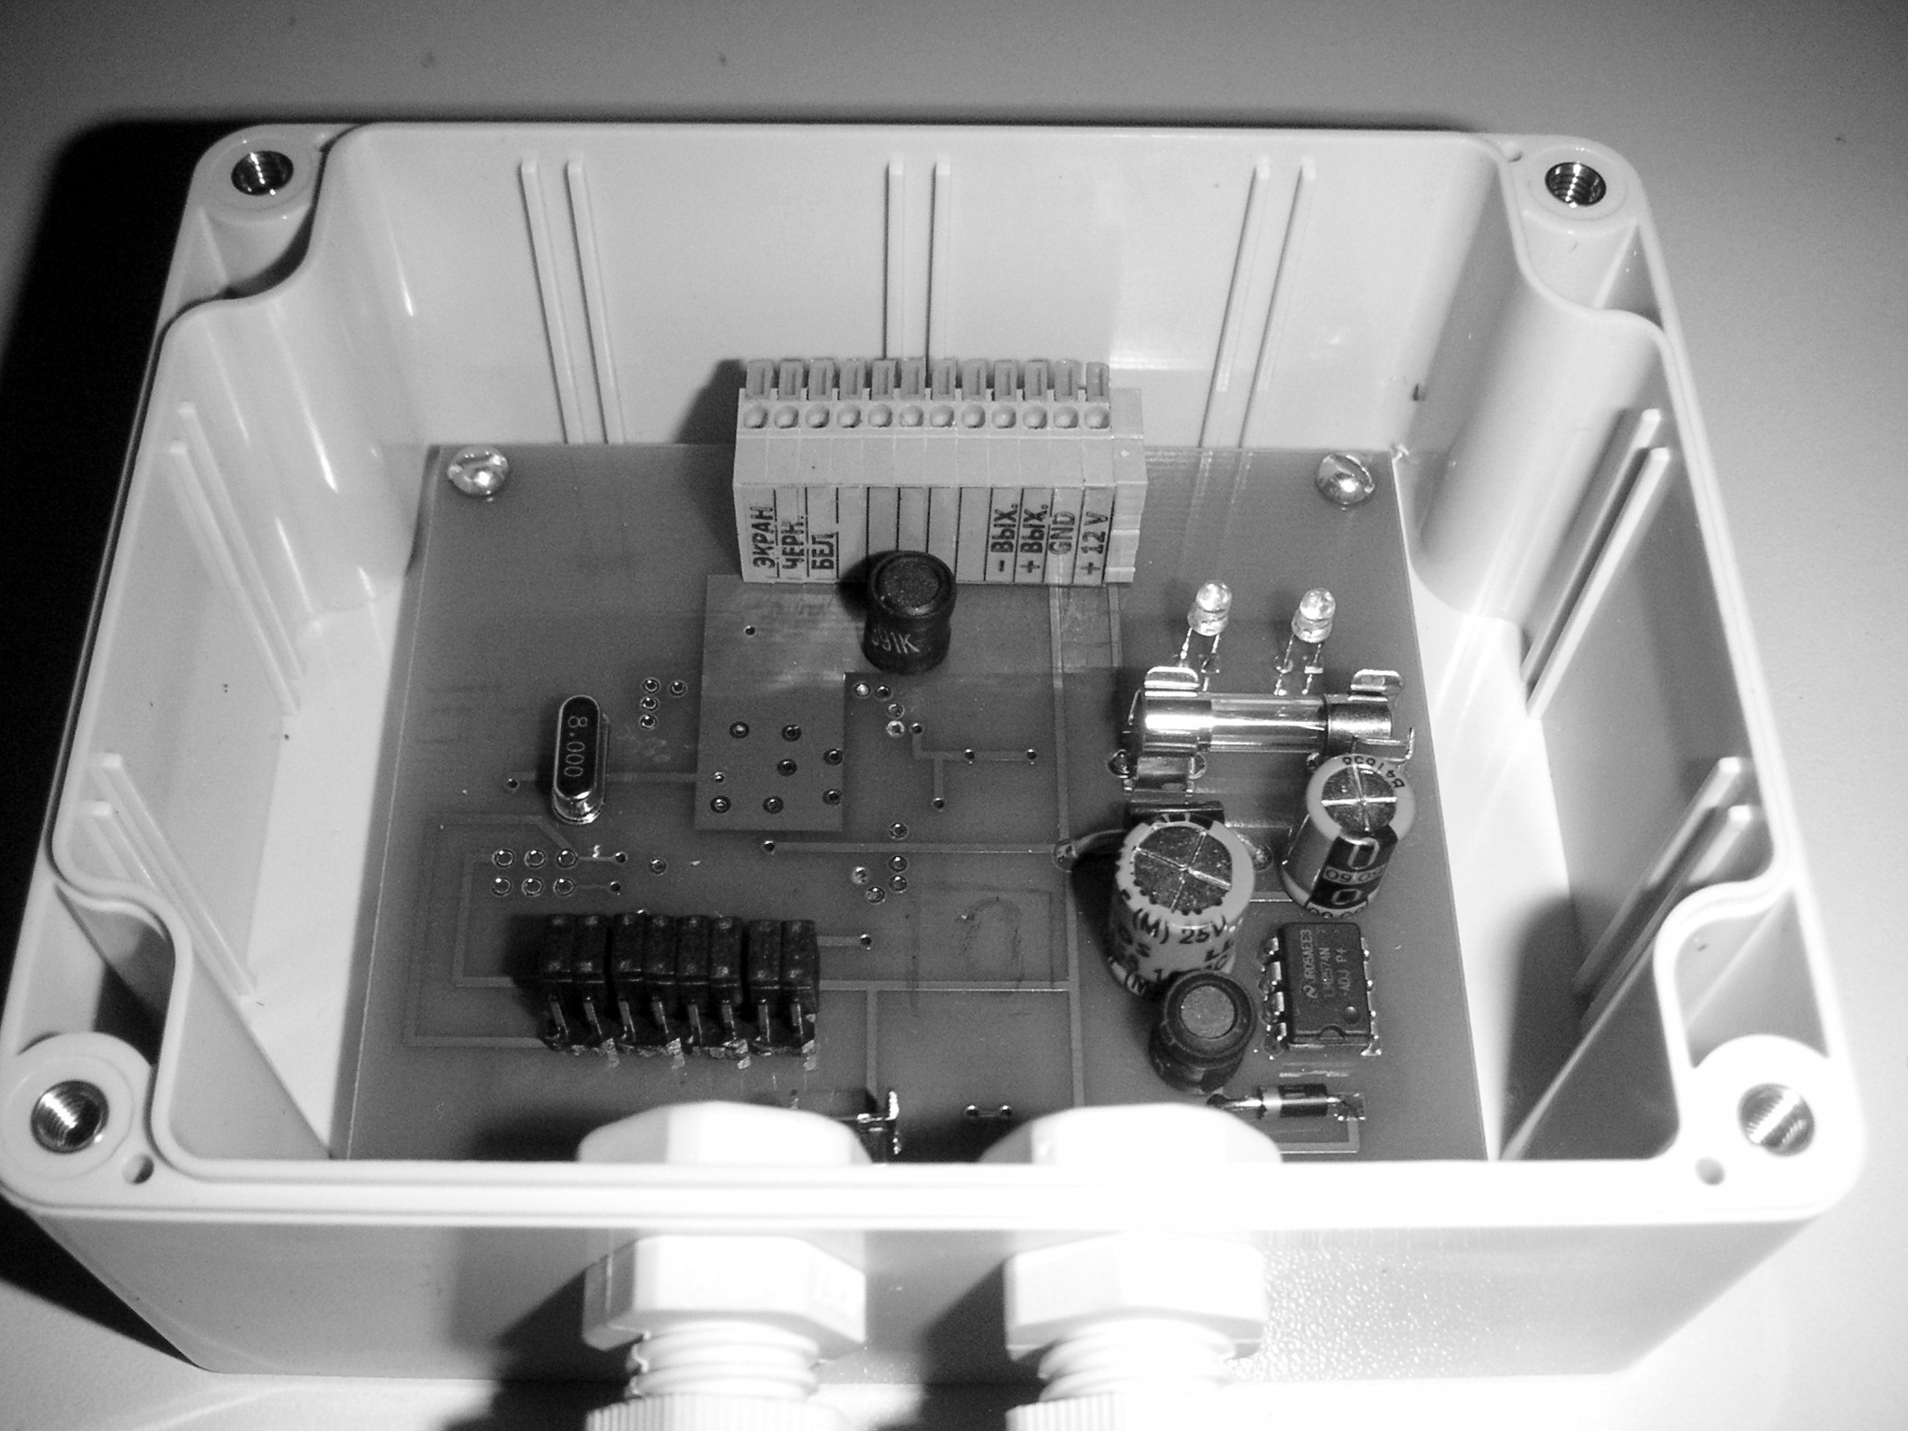

Рис. 1 Блок обработки датчиков (БОД-1А)
Вид с открытой крышкой.

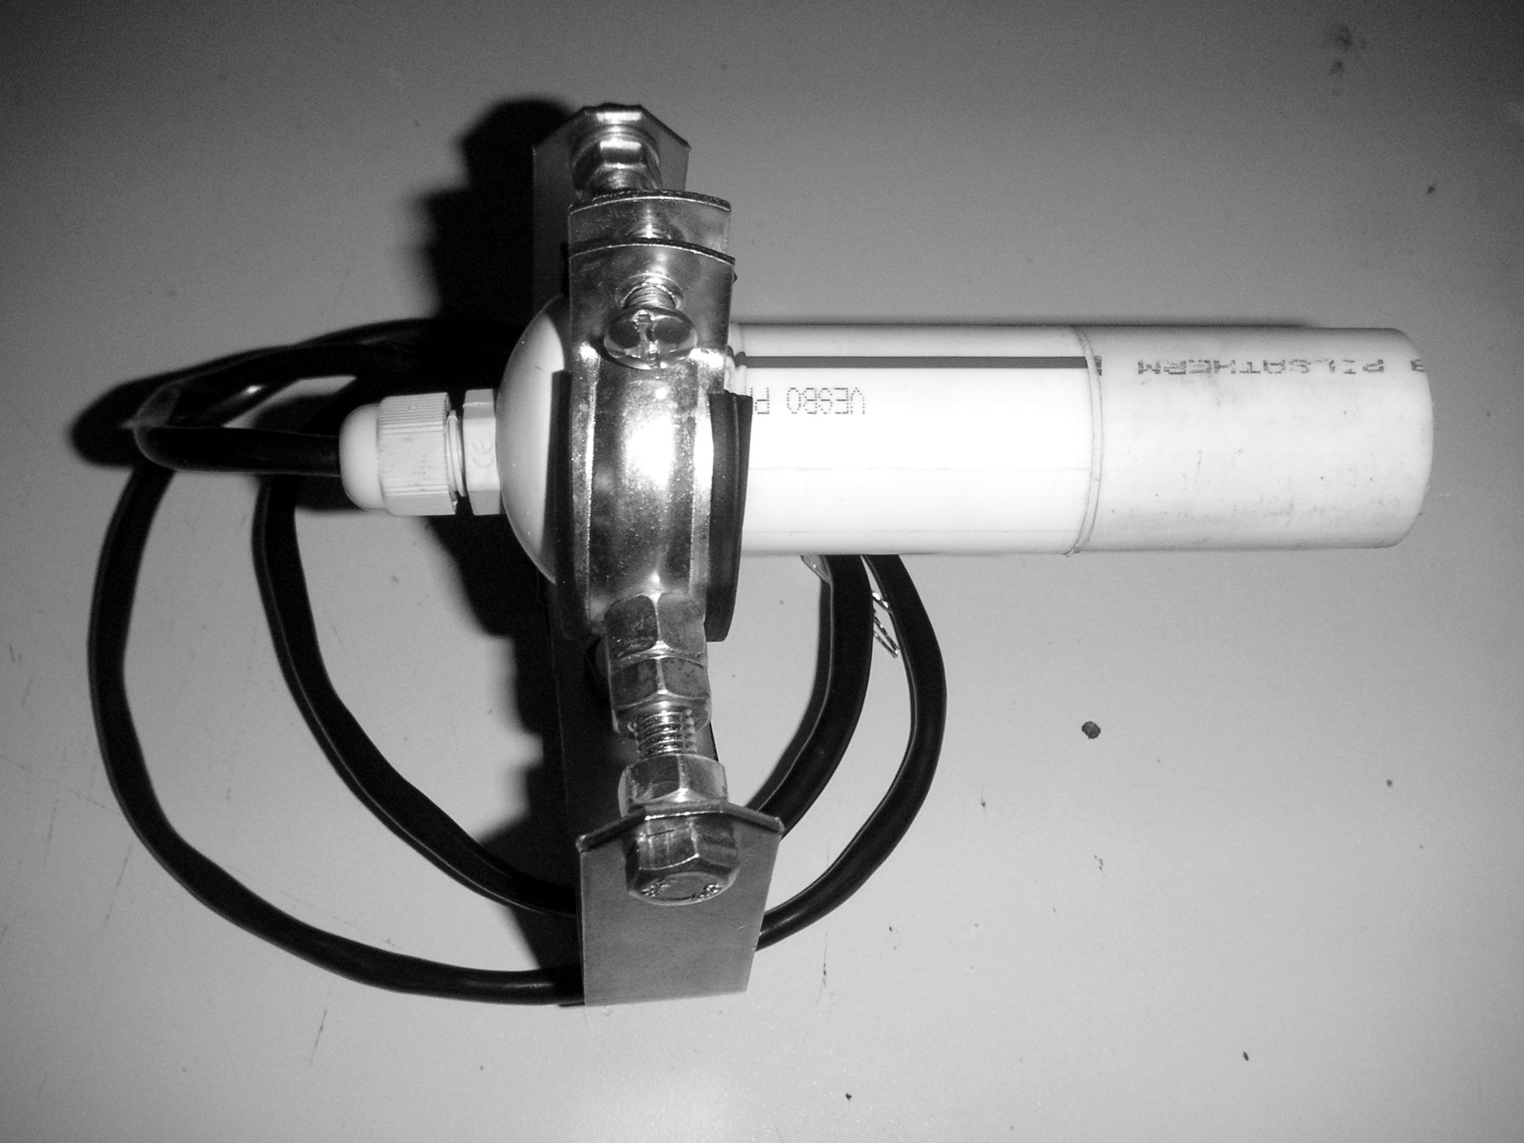

Рис. 2 Датчик пироэлектрический (ДП-1).

